Supply List for Ms. Mendez
Lista de materiales para la Sra. Mendez
4 dozen #2 pencils  ( no design or character pencils)  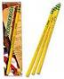  4 docenas de lápices #2 (sin diseño o lápices de carácter) | 1 pack of 3x5 ruled index cards  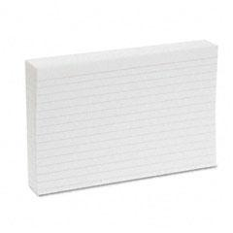  1 paquete de tarjetas índice de medida 3x5 pulgadas | 1 Plain colored pocket folder (Green)  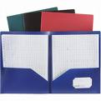  1 Carpetas con bolsillo  (verde) | 4 packs of notebook paper (3 holed punched – wide ruled)  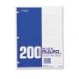  4 paquetes de papel de líneas anchas
1 box of colored pencils and crayons  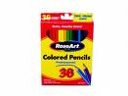  1 caja de lápices de color y creyones | 1 book bag  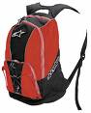  1 bulto | 2 “Highlighter”  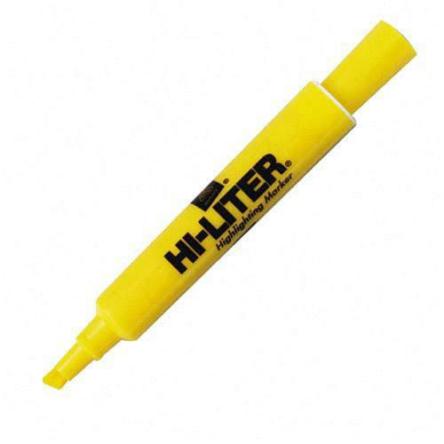  2 resaltador | 5 package of yellow, lined (3”x3”) Post-it Notes    5 paquete de (3 "x3") Post-it Notes
2 large box of Kleenex    2 caja grande de Kleenex | 1 box of markers  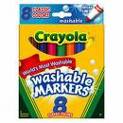  1 caja de marcadores | 1 hand sanitizer  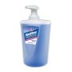  1 desinfectante para las manos | Eraser  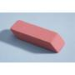  Goma de borrar
Please do not bring 3 ring binders
Por favor no compren carpetas de anillas

Reminder:
Blue or Black erasable pens only
Recuerden:
Plumas de azul o negro solamente

